**Bài 9: ÔN TẬP CHƯƠNG 8**

**Tiết 2: Trung điểm của đoạn thẳng. Góc. Số đo góc. Các góc đặc biệt.**

**A. KIẾN THỨC CẦN NHỚ**

|  |  |  |  |  |  |  |  |  |  |  |  |  |  |  |  |
| --- | --- | --- | --- | --- | --- | --- | --- | --- | --- | --- | --- | --- | --- | --- | --- |
| **1. Trung điểm của đoạn thẳng**  M là trung điểm của đoạn thẳng AB ⬄    **2. Các góc đặc biệt**   |  |  |  | | --- | --- | --- | | Số đo góc | Hình ảnh góc | Loại góc | | 1800 |  | Góc bẹt | | Lớn hơn 900 và nhỏ hơn 1800 |  | Góc tù | | 900 |  | Góc vuông | | Lớn hơn 00 và nhỏ hơn 900 |  | Góc nhọn | |

**B. BÀI TẬP CÓ HƯỚNG DẪN.**

**Bài 1.** Nêu tên trung điểm của các đoạn thẳng BC, GE, AD, IK.

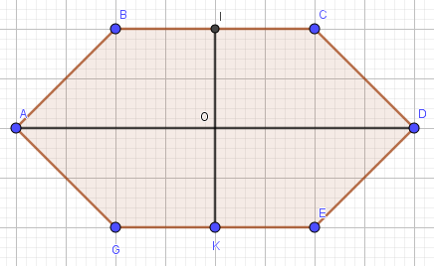

Hướng dẫn:

*Áp dụng định nghĩa về trung điểm của đoạn thẳng.*

**Bài 2.** Gọi M là trung điểm của đoạn thẳng AB. Tính độ dài hai đoạn thẳng AM và MB, biết 

Hướng dẫn:

*Áp dụng định nghĩa về trung điểm của đoạn thẳng.*

**Bài 3.** Quan sát hình sau rồi điền vào bảng:

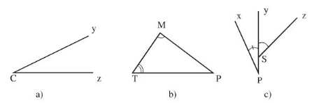

Hướng dẫn:

|  |  |  |  |  |
| --- | --- | --- | --- | --- |
| Hình | Tên góc | Tên đỉnh | Tên cạnh | Kí hiệ góc |
| a) | Góc yCz, góc zCy, góc C | C | Cy, Cz |  |
| b) |  |  |  |  |
| c) |  |  |  |  |

**Bài 4.** Phân loại tên các góc trong của các hình bên dưới: Góc nhon, góc tù, góc vuông

 

**Bài 5.** Một ô tô quay đầu 900. Đây là kiểu rẽ nào?

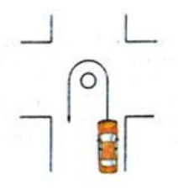

Hướng dẫn: Ô tô rẽ phải

**C. BÀI TẬP TỰ GIẢI**

**Bài 1.** Câu nào đúng, câu nào sai?

|  |  |
| --- | --- |
|  | a) O là trung điểm của đoạn thẳng AB  b) M là trung điểm của đoạn thẳng CD  c) H là trung điểm của đoạn thẳng EG  d) M là điểm ở giữa hai điểm C và D  e) H là điểm ở giữa hai điểm E và G |

**Bài 2:** Gọi C là trung điểm của đoạn thẳng AB. Tính độ dài hai đoạn thẳng AC và CB, biết 

**Bài 3.** Gọi tên và kí hiệu các góc có ở trong hình vẽ sau:

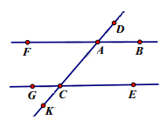

**Bài 4.** Trái đất quay một vòng mỗi ngày. Nó quay bao nhiêu độ?

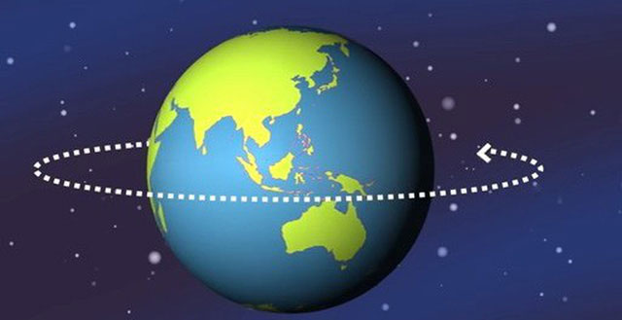

**Bài 5.** Tài xế xoay vô lăng 900 như hình bên dưới. Đây là kiểu rẽ nào?

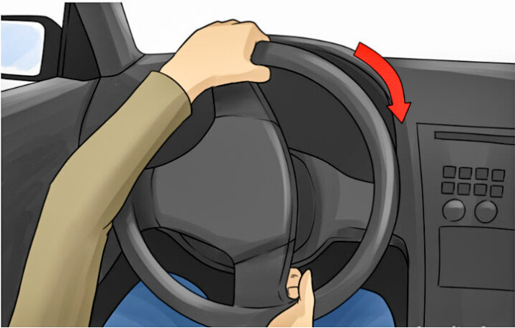

**Bài 6:** Một vũ công xoay người sang trái 2700. Khi quay xong vũ công sẽ ở hướng nào?

**TRẮC NGHIỆM**

|  |  |
| --- | --- |
|  |  |

**Câu 1:** Góc 890 là

A. Góc nhọn B. Góc vuông C. Góc tù D. Góc bẹt

**Câu 2:** Góc 2340 là:

A. Góc nhọn B. Góc vuông C. Góc tù D. Góc bẹt

**Câu 3:** Góc 980 là:

A. Góc nhọn B. Góc vuông C. Góc tù D. Góc bẹt

**Câu 4:** Sử dụng thước đo góc. Giá trị nào gần nhất với độ lớn của góc AOB?

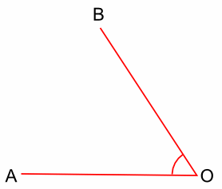

A. 330 B. 570 C. 1230 D. 1470

**Câu 6:** Sử dụng thước đo góc. Độ lớn của góc COD gần với giá trị nào?

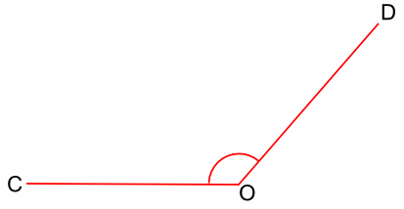

A. 410 B. 490 C. 1310 D. 1690

**Câu 7.** a) Bằng cách sử dụng 3 chữ cái trên hình, góc α được viết là:

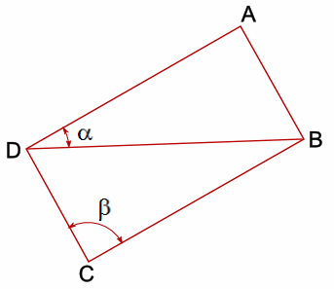

A.  B.  C.  D. 

b) Bằng cách sử dụng 3 chữ cái trên hình, góc β được viết là:

A.  B.  C.  D. 

**Câu 8:** Nếu hai góc nhọn được cộng lại với nhau, điều nào sau đây không thể xảy ra đối với tổng của chúng:

A. Góc nhọn B. Góc vuông C. Góc tù D. Góc bẹt